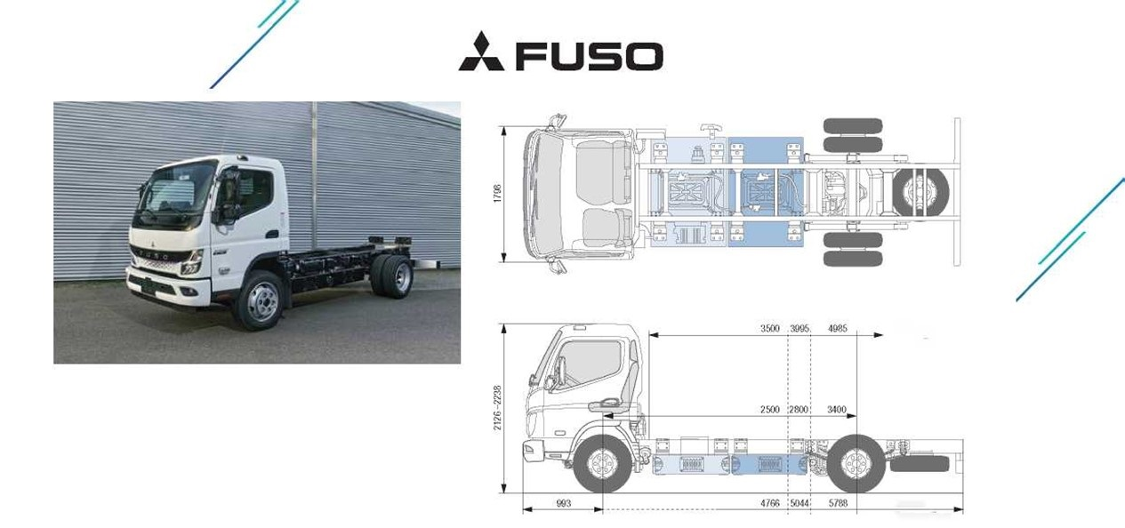

FUSO – značka skupiny Daimler Truck Group

Maximálna dĺžka nadstavby

Rázvor
eCANTER 4S15e
ĽAVOSTRANNÉ RIADENIE
Celková dĺžka vozidla
MODEL/TYP VOZIDLA |  |  | 4S15e
Typ kabíny/počet miest na sedenie |  |  | Štandardný, jednoduchá kabína/3
Variant akumulátora |  |  | S |  |  |  |  |  | M
Konštrukčný vzor |  |  | 84000211 |  | 84000311 |  | 84000511 |  | 84001511
Kód modelu FUSO |  |  | FEAVKBLCSEU3 |  | FEAVKCLCSEU3 |  | FEAVKELCSEU3 |  | FEAVKELDSEU3
ROZMERY (MM)
Rázvor |  | 2 500 |  | 2 800 |  | 3 400
Celková dĺžka |  | 4 766 |  | 5 044 |  | 5 788
Dĺžka kabíny |  |  |  | 1 510
Celková šírka |  |  |  | 1 869
Šírka kabíny |  |  |  | 1 798
Celková výška |  | 2 120 - 2 238 |  | 2 150 - 2 238 |  | 2 148 - 2 238 |  | 2 141 - 2 229
Rozchod kolies | Vpredu/vzadu |  |  | 1 390/1 435
Výška rámu (na konci rámu) |  |  |  | 150
Svetlá výška |  | 260 |  |  |  | 250
Kabína po zadnú nápravu |  | 1 975 |  | 2 278 |  | 2 781
Kabína po koniec rámu |  | 3 128 |  | 3 478 |  | 4 278
Maximálna dĺžka nadstavby ²⁾ |  | 3 500 |  | 3 995 |  | 4 985
Šírka rámu |  |  |  | 701
Previs vpredu |  |  |  | 993
Previs vzadu |  | 1 145 |  | 1 195 |  | 1 395
Predná náprava po začiatok nadstavby |  |  |  | 625
Odporúčaná vzdialenosť medzi kabínou a nadstavbou |  |  |  | 100
HMOTNOSTI (KG)
Prevádzková hmotnosť ¹⁾ |  | 2 515 |  | 2 525 |  | 2 550 |  | 3 025
 | Vpredu/vzadu | 1 408/1 107 |  | 1 414/1 111 |  | 1 428/1 122 |  | 1 603/1 422
Maximálna hmotnosť vozidla |  | 2 705 |  | 2 715 |  | 2 740 |  | 3 215
Najväčšia prípustná celková hmotnosť |  |  |  | 4 250
Zaťaženia náprav ¹⁾ | Vpredu/vzadu |  |  | 2 600/4 500
Nosnosť podvozka ²⁾ |  | 1 735 |  | 1 725 |  | 1 700 |  | 1 225
JAZDNÝ VÝKON A OBRATNOSŤ
Maximálna rýchlosť | km/h |  |  | 89
Minimálny priemer otáčania (m) | Od obrubníka po obrubník | 9,8 |  | 10,8 |  | 12,8
 | Od steny po stenu | 10,8 |  | 12,0 |  | 14,0
1) Údaj o hmotnosti sa vzťahuje na základné vozidlo (európsky konštrukčný rad vrátane vysokovoltového akumulátora, prostriedku na utesnenie pneumatiky, pracovného nástroja a vodiča s hmotnosťou 75 kg) bez mimoriadnej výbavy. S každým prvkom mimoriadnej výbavy sa hmotnosť primerane mení.
2) Vypočítaná maximálna hodnota, ktorá by sa mala overiť podľa nadstavby a použitia.
Zmeny sú vyhradené. Všetky údaje sú len približné.

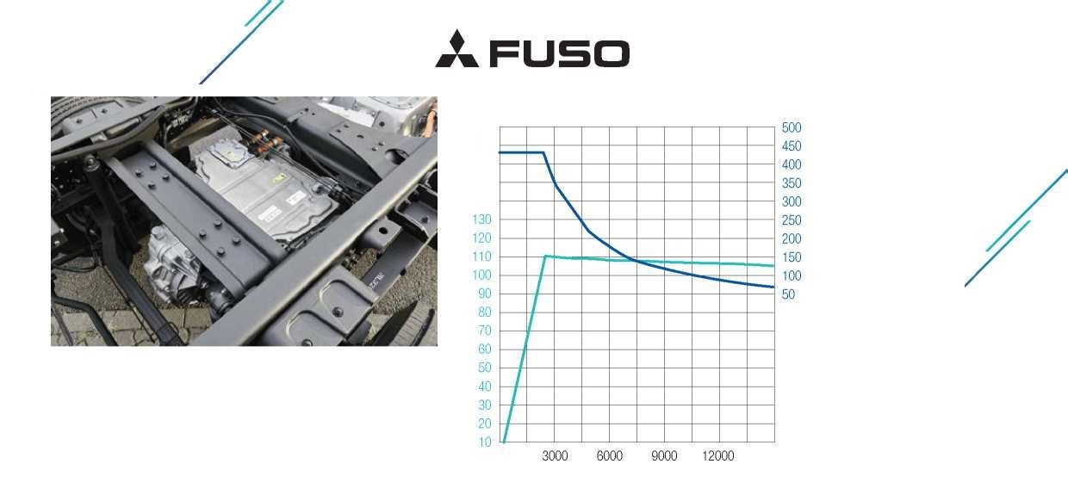

Výkon [kW]
FUSO – značka skupiny Daimler Truck Group

Krútiaci moment [Nm]

eCANTER 4S15e
ĽAVOSTRANNÉ RIADENIE
110 kW (150 k)
430 Nm
Otáčky [ot/min]

ELEKTRICKÝ POHON
Typ |  |  | S40
Maximálny výkon/trvalý výkon |  |  | 110 kW (150 k)/85 kW (116 k)
Maximálny krútiaci moment/trvalý krútiaci moment |  |  | 430 Nm/250 Nm
Vedľajší náhon (na želanie) |  | Typ | mPTO s prípojkou pre čerpadlo | mPTO s remenicou
 |  | Maximálny krútiaci moment | 222 Nm pri 2 000 ot/min | 64 Nm pri 7 000 ot/min
 |  | Trvalý výkon/krútiaci moment | 17 kW/166 Nm, maximálne 2 000 ot/min | 17 kW/46 Nm, maximálne 7 000 ot/min
 |  | Prevodový pomer | 0,286 | -
VYSOKOVOLTOVÝ AKUMULÁTOR
Variant akumulátora |  |  | S | M
Využiteľná/inštalovaná kapacita |  | kWh | 39/41 | 78/82
Hmotnosť ³⁾ |  | kg | 475 | 950
Dojazd ⁴⁾ |  | km | 70 | 140
NABÍJANIE
Druh/varianty pripojenia |  |  | CCS TYP 2 (striedavý/jednosmerný prúd)
Maximálny výkon nabíjania striedavým/jednosmerným prúdom |  | kW | 11/70 | 22/104
Maximálny čas nabíjania striedavým prúdom ⁵⁾ | 0 - 100 % | h:min | 4:12 | 4:54
Maximálny čas nabíjania jednosmerným prúdom ⁵⁾ | 20 - 80 % | h:min | 0:24 | 0:26
 | 5 - 90 % | h:min | 0:36 | 0:44
HNACIE ÚSTROJENSTVO
Stúpavosť |  |  | 20 %
ŠASI
Predná náprava/zadná náprava |  |  | Nezávislé zavesenie kolies/e-náprava
Pneumatiky |  |  | 205/75 R 17,5
Koleso |  |  | 17,5 x 6,00 – 115
Riadenie |  | Vozidlo s ľavostranným riadením | Riadenie s obehom guľôčok s posilňovačom riadenia, nakláňateľný teleskopický stĺpik riadenia s blokovaním volantu
Brzda |  | Prevádzková brzda | Hydraulická s vákuovým posilňovačom, dvojitý okruh s ventilom na reguláciu brzdnej sily na zadných kolesách v závislosti od zaťaženia
 |  | Vpredu/vzadu | Kotúčová brzda (293 x 40 mm/314 x 35 mm)
 |  | Parkovacia brzda | Elektromechanický strmeň brzdy na zadnej kotúčovej brzde
Zavesenie |  | Vpredu/vzadu | Skrutkové pružiny s tlmičom pruženia/poloeliptické listové pružiny s tlmičom pruženia a so stabilizátorom
Rám |  | Typ | Rebrinový rám s výstuhami a priečnymi nosníkmi
Elektrický systém |  | Nízkovoltové akumulátory | Séria 12 V (80 Ah)/na želanie 24 V (80 + 60 Ah)
3) V uvedenej hmotnosti je zahrnutý akumulátor alebo akumulátory, každý s hmotnosťou 325 kg, ako aj inštalácie periférnych zariadení (kabeláž, temperovanie, ochrana atď.).
4) Dojazd závisí od rôznych faktorov, napríklad od nákladu, štýlu jazdenia, topografie, teploty okolia, príp. počasia, veku akumulátora, výbavy vozidla. Skutočný dojazd sa môže líšiť.
Údaje o dojazde boli overené so skriňovou nadstavbou, nákladom na úrovni 50 % užitočného zaťaženia, pri teplote okolia 20 °C a s priemerným vekom akumulátora.
5) Čas nabíjania závisí od rôznych faktorov, ako napríklad kapacity nabíjania vozidla a nabíjacej stanice, stavu nabitia akumulátora, teploty okolia a teploty akumulátora.
Údaje o čase nabíjania boli overené pri optimálnej teplote okolia 20 °C.
Zobrazenia môžu obsahovať aj príslušenstvo a prvky mimoriadnej výbavy, ktoré nie sú súčasťou sériového rozsahu výbavy. Tento list technických údajov môže obsahovať typy a sprievodné služby, ktoré nie sú k dispozícii vo všetkých krajinách.
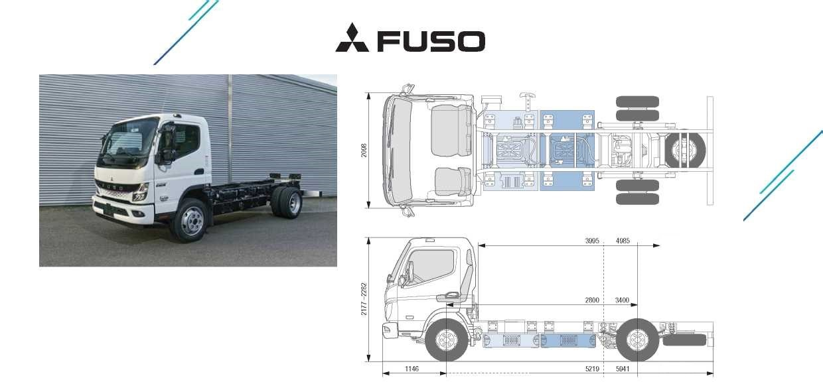

FUSO – značka skupiny Daimler Truck Group

Maximálna dĺžka nadstavby
Rázvor
Celková dĺžka vozidla

eCANTER 4C15e

ĽAVOSTRANNÉ RIADENIE
MODEL/TYP VOZIDLA |  |  | 4C15e
Typ kabíny/počet miest na sedenie |  |  | Komfortný, jednoduchá kabína/3
Variant akumulátora |  |  | S |  |  |  | M
Konštrukčný vzor |  |  | 84002311 |  | 84002511 |  | 84003511
Kód modelu FUSO |  |  | FEBVKCLCSEU3 |  | FEBVKELCSEU3 |  | FEBVKELDSEU3
ROZMERY (MM)
Rázvor |  | 2 800 |  | 3 400
Celková dĺžka |  | 5 219 |  | 5 941
Dĺžka kabíny |  | 1 631
Celková šírka |  | 1 924
Šírka kabíny |  | 2 098
Celková výška |  | 2 186 - 2 282 |  | 2 148 - 2 282 |  | 2 177 - 2 273
Rozchod kolies | Vpredu/vzadu | 1 655/1 490
Výška rámu (na konci rámu) |  | 152
Svetlá výška |  | 260 |  | 265
Kabína po zadnú nápravu |  | 2 275 |  | 2 875
Kabína po koniec rámu |  | 3 510 |  | 4 310
Maximálna dĺžka nadstavby ²⁾ |  | 3 995 |  | 4 985
Šírka rámu |  | 752
Previs vpredu |  | 1 146
Previs vzadu |  | 1 195 |  | 1 395
Predná náprava po začiatok nadstavby |  | 625
Odporúčaná vzdialenosť medzi kabínou a nadstavbou |  | 100
HMOTNOSTI (KG)
Prevádzková hmotnosť ¹⁾ |  | 2 670 |  | 2 690 |  | 3 160
 | Vpredu/vzadu | 1 575/1 095 |  | 1 587/1 103 |  | 1 675/1 485
Maximálna hmotnosť vozidla |  | 2 860 |  | 2 880 |  | 3 350
Najväčšia prípustná celková hmotnosť |  | 4 250
Zaťaženia náprav ¹⁾ | Vpredu/vzadu | 2 600/4 500
Nosnosť podvozka ²⁾ |  | 1 580 |  | 1 560 |  | 1 090
JAZDNÝ VÝKON A OBRATNOSŤ
Maximálna rýchlosť | km/h | 89
Minimálny priemer otáčania (m) | Od obrubníka po obrubník | 10,2 |  | 12,0
 | Od steny po stenu | 11,6 |  | 13,4
1) Údaj o hmotnosti sa vzťahuje na základné vozidlo (európsky konštrukčný rad vrátane vysokovoltového akumulátora, prostriedku na utesnenie pneumatiky, pracovného nástroja a vodiča s hmotnosťou 75 kg) bez mimoriadnej výbavy. S každým prvkom mimoriadnej výbavy sa hmotnosť primerane mení.
2) Vypočítaná maximálna hodnota, ktorá by sa mala overiť podľa nadstavby a použitia.
Zmeny sú vyhradené. Všetky údaje sú len približné.
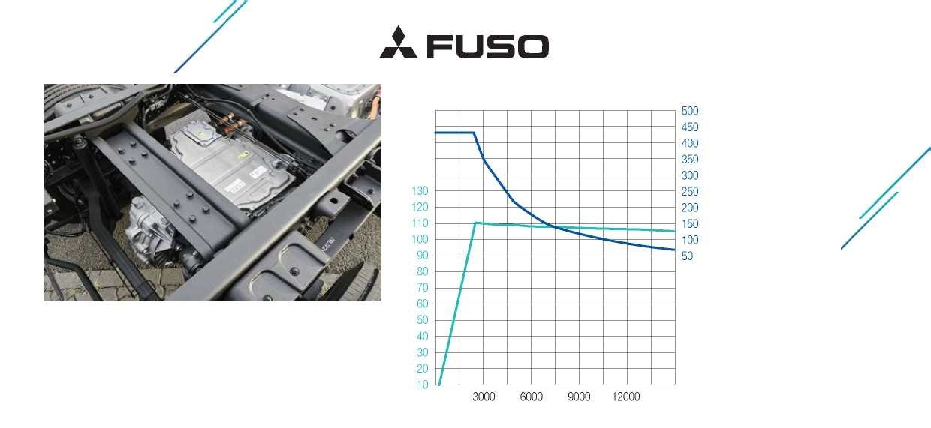

Výkon [kW]
FUSO – značka skupiny Daimler Truck Group

Krútiaci moment [Nm]

eCANTER 4C15e
110 kW (150 k)
430 Nm
Otáčky [ot/min]
ĽAVOSTRANNÉ RIADENIE

ELEKTRICKÝ POHON
Typ |  |  | S40
Maximálny výkon/trvalý výkon |  |  | 110 kW (150 k)/85 kW (116 k)
Maximálny krútiaci moment/trvalý krútiaci moment |  |  | 430 Nm/250 Nm
Vedľajší náhon (na želanie) |  | Typ | mPTO s prípojkou pre čerpadlo | mPTO s remenicou
 |  | Maximálny krútiaci moment | 222 Nm pri 2 000 ot/min | 64 Nm pri 7 000 ot/min
 |  | Trvalý výkon/krútiaci moment | 17 kW/166 Nm, maximálne 2 000 ot/min | 17 kW/46 Nm, maximálne 7 000 ot/min
 |  | Prevodový pomer | 0,286 | -
VYSOKOVOLTOVÝ AKUMULÁTOR
Variant akumulátora |  |  | S | M
Využiteľná/inštalovaná kapacita |  | kWh | 39/41 | 78/82
Hmotnosť ³⁾ |  | kg | 470 | 940
Dojazd ⁴⁾ |  | km | 70 | 140
NABÍJANIE
Druh/varianty pripojenia |  |  | CCS TYP 2 (striedavý/jednosmerný prúd)
Maximálny výkon nabíjania striedavým/jednosmerným prúdom |  | kW | 11/70 | 22/104
Maximálny čas nabíjania striedavým prúdom ⁵⁾ | 0 - 100 % | h:min | 4:12 | 4:54
Maximálny čas nabíjania jednosmerným prúdom ⁵⁾ | 20 - 80 % | h:min | 0:24 | 0:26
 | 5 - 90 % | h:min | 0:36 | 0:44
HNACIE ÚSTROJENSTVO
Stúpavosť |  |  | 20 %
ŠASI
Predná náprava/zadná náprava |  |  | Nezávislé zavesenie kolies/e-náprava
Pneumatiky |  |  | 205/75 R 17,5
Koleso |  |  | 17,5 x 6,00 – 115
Riadenie |  | VOZIDLO S ĽAVOSTRANNÝM RIADENÍM | Riadenie s obehom guľôčok s posilňovačom riadenia, nakláňateľný teleskopický stĺpik riadenia s blokovaním volantu
Brzda |  | Prevádzková brzda | Hydraulická s vákuovým posilňovačom, dvojitý okruh s ventilom na reguláciu brzdnej sily na zadných kolesách v závislosti od zaťaženia
 |  | Vpredu/vzadu | Kotúčová brzda (293 x 40 mm/314 x 35 mm)
 |  | Parkovacia brzda | Elektromechanický strmeň brzdy na zadnej kotúčovej brzde
Zavesenie |  | Vpredu/vzadu | Skrutkové pružiny s tlmičom pruženia/poloeliptické listové pružiny s tlmičom pruženia a so stabilizátorom
Rám |  | Typ | Rebrinový rám s výstuhami a priečnymi nosníkmi
Elektrický systém |  | Nízkovoltové akumulátory | Séria 12 V (80 Ah)/na želanie 24 V (80 + 60 Ah)
3) V uvedenej hmotnosti je zahrnutý akumulátor alebo akumulátory, každý s hmotnosťou 325 kg, ako aj inštalácie periférnych zariadení (kabeláž, temperovanie, ochrana atď.).
4) Dojazd závisí od rôznych faktorov, napríklad od nákladu, štýlu jazdenia, topografie, teploty okolia, príp. počasia, veku akumulátora, výbavy vozidla. Skutočný dojazd sa môže líšiť.
Údaje o dojazde boli overené so skriňovou nadstavbou, nákladom na úrovni 50 % užitočného zaťaženia, pri teplote okolia 20 °C a s priemerným vekom akumulátora.
5) Čas nabíjania závisí od rôznych faktorov, ako napríklad kapacity nabíjania vozidla a nabíjacej stanice, stavu nabitia akumulátora, teploty okolia a teploty akumulátora.
Údaje o čase nabíjania boli overené pri optimálnej teplote okolia 20 °C.
Zobrazenia môžu obsahovať aj príslušenstvo a prvky mimoriadnej výbavy, ktoré nie sú súčasťou sériového rozsahu výbavy. Tento list technických údajov môže obsahovať typy a sprievodné služby, ktoré nie sú k dispozícii vo všetkých krajinách.
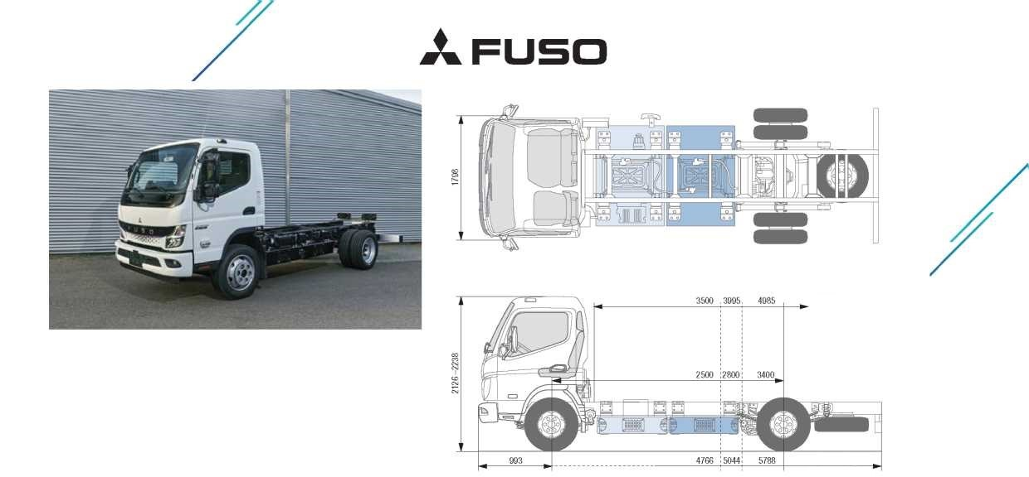

FUSO – značka skupiny Daimler Truck Group

Maximálna dĺžka nadstavby

Rázvor

eCANTER 6S15e

ĽAVOSTRANNÉ RIADENIE
Celková dĺžka vozidla
MODEL/TYP VOZIDLA |  | 6S15e
Typ kabíny/počet miest na sedenie |  |  | Štandardný, jednoduchá kabína/3
Variant akumulátora |  |  | S |  | M
Konštrukčný vzor |  | 84004212 | 84004312 | 84004512 | 84005512
Kód modelu FUSO |  | FEAVKBLCSEU1 | FEAVKCLCSEU1 | FEAVKELCSEU1 | FEAVKELDSEU1
ROZMERY (MM)
Rázvor |  | 2 500 | 2 800 | 3 400
Celková dĺžka |  | 4 766 | 5 044 | 5 788
Dĺžka kabíny |  |  | 1 510
Celková šírka |  |  | 1 869
Šírka kabíny |  |  | 1 798
Celková výška |  | 2 160 - 2 237 | 2 159 - 2 238 | 2 157 - 2 246 | 2 152 - 2 222
Rozchod kolies | Vpredu/vzadu |  | 1 390/1 435
Výška rámu (na konci rámu) |  |  | 150
Svetlá výška |  | 260 |  | 250
Kabína po zadnú nápravu |  | 1 975 | 2 279 | 2 879
Kabína po koniec rámu |  | 3 128 | 3 478 | 4 278
Maximálna dĺžka nadstavby ²⁾ |  | 3 500 | 3 995 | 4 985
Šírka rámu |  |  | 701
Previs vpredu |  |  | 993
Previs vzadu |  | 1 145 | 1 195 | 1 395
Predná náprava po začiatok nadstavby |  |  | 625
Odporúčaná vzdialenosť medzi kabínou a nadstavbou |  |  | 100
HMOTNOSTI (KG)
Prevádzková hmotnosť ¹⁾ |  | 2 515 | 2 525 | 2 550 | 3 025
 | Vpredu/vzadu | 1 408/1 107 | 1 414/1 111 | 1 428/1 122 | 1 603/1 422
Maximálna hmotnosť vozidla |  | 2 705 | 2 715 | 2 740 | 3 215
Najväčšia prípustná celková hmotnosť |  |  | 6 000
Zaťaženia náprav ¹⁾ | Vpredu/vzadu |  | 2 600/4 500
Nosnosť podvozka ²⁾ |  | 3 485 | 3 475 | 3 450 | 2 975
JAZDNÝ VÝKON A OBRATNOSŤ
Maximálna rýchlosť | km/h |  | 89
Minimálny priemer otáčania (m) | Od obrubníka po obrubník | 9,8 | 10,8 | 12,8
 | Od steny po stenu | 10,8 | 12,0 | 14,0
1) Údaj o hmotnosti sa vzťahuje na základné vozidlo (európsky konštrukčný rad vrátane vysokovoltového akumulátora, prostriedku na utesnenie pneumatiky, pracovného nástroja a vodiča s hmotnosťou 75 kg) bez mimoriadnej výbavy. S každým prvkom mimoriadnej výbavy sa hmotnosť primerane mení.
2) Vypočítaná maximálna hodnota, ktorá by sa mala overiť podľa nadstavby a použitia.
Zmeny sú vyhradené. Všetky údaje sú len približné.
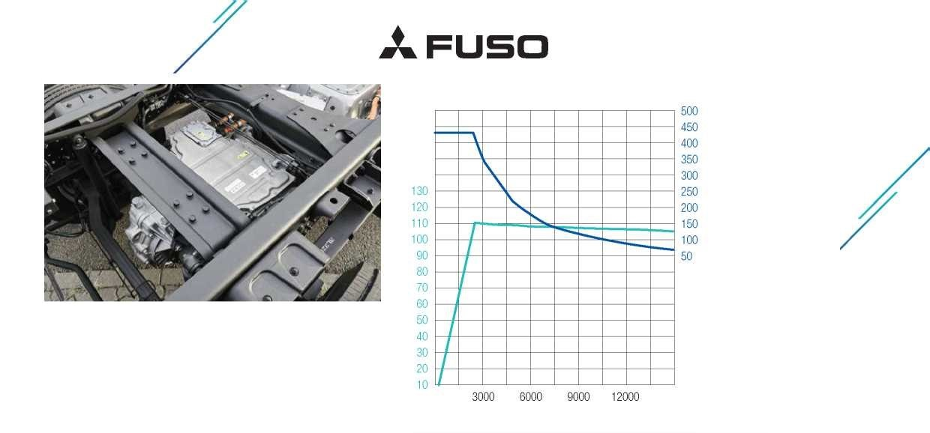

Výkon [kW]
FUSO – značka skupiny Daimler Truck Group

Krútiaci moment [Nm]

110 kW (150 k)
430 Nm
Otáčky [ot/min]
eCANTER 6S15e
ĽAVOSTRANNÉ RIADENIE

ELEKTRICKÝ POHON
Typ |  |  | S40
Maximálny výkon/trvalý výkon |  |  | 110 kW (150 k)/85 kW (116 k)
Maximálny krútiaci moment/trvalý krútiaci moment |  |  | 430 Nm/250 Nm
Vedľajší náhon (na želanie) |  | Typ | mPTO s prípojkou pre čerpadlo | mPTO s remenicou
 |  | Maximálny krútiaci moment | 222 Nm pri 2 000 ot/min | 64 Nm pri 7 000 ot/min
 |  | Trvalý výkon/krútiaci moment | 17 kW/166 Nm, maximálne 2 000 ot/min | 17 kW/46 Nm, maximálne 7 000 ot/min
 |  | Prevodový pomer | 0,286 | -
VYSOKOVOLTOVÝ AKUMULÁTOR
Variant akumulátora |  |  | S | M
Využiteľná/inštalovaná kapacita |  | kWh | 39/41 | 78/82
Hmotnosť ³⁾ |  | kg | 475 | 950
Dojazd ⁴⁾ |  | km | 70 | 140
NABÍJANIE
Druh/varianty pripojenia |  |  | CCS TYP 2 (striedavý/jednosmerný prúd)
Maximálny výkon nabíjania striedavým/jednosmerným prúdom |  | kW | 11/70 | 22/104
Maximálny čas nabíjania striedavým prúdom ⁵⁾ | 0 - 100 % | h:min | 4:12 | 4:54
Maximálny čas nabíjania jednosmerným prúdom ⁵⁾ | 20 - 80 % | h:min | 0:24 | 0:26
 | 5 - 90 % | h:min | 0:36 | 0:44
HNACIE ÚSTROJENSTVO
Stúpavosť |  |  | 20 %
ŠASI
Predná náprava/zadná náprava |  |  | Nezávislé zavesenie kolies/e-náprava
Pneumatiky |  |  | 205/75 R 17,5
Koleso |  |  | 17,5 x 6,00 – 115
Riadenie |  | VOZIDLO S ĽAVOSTRANNÝM RIADENÍM | Riadenie s obehom guľôčok s posilňovačom riadenia, nakláňateľný teleskopický stĺpik riadenia s blokovaním volantu
Brzda |  | Prevádzková brzda | Hydraulická s vákuovým posilňovačom, dvojitý okruh s ventilom na reguláciu brzdnej sily na zadných kolesách v závislosti od zaťaženia
 |  | Vpredu/vzadu | Kotúčová brzda (293 x 40 mm/314 x 35 mm)
 |  | Parkovacia brzda | Elektromechanický strmeň brzdy na zadnej kotúčovej brzde
Zavesenie |  | Vpredu/vzadu | Skrutkové pružiny s tlmičom pruženia/poloeliptické listové pružiny s tlmičom pruženia a so stabilizátorom
Rám |  | Typ | Rebrinový rám s výstuhami a priečnymi nosníkmi
Elektrický systém |  | Nízkovoltové akumulátory | Séria 12 V (80 Ah)/na želanie 24 V (80 + 60 Ah)
3) V uvedenej hmotnosti je zahrnutý akumulátor alebo akumulátory, každý s hmotnosťou 325 kg, ako aj inštalácie periférnych zariadení (kabeláž, temperovanie, ochrana atď.).
4) Dojazd závisí od rôznych faktorov, napríklad od nákladu, štýlu jazdenia, topografie, teploty okolia, príp. počasia, veku akumulátora, výbavy vozidla. Skutočný dojazd sa môže líšiť.
Údaje o dojazde boli overené so skriňovou nadstavbou, nákladom na úrovni 50 % užitočného zaťaženia, pri teplote okolia 20 °C a s priemerným vekom akumulátora.
5) Čas nabíjania závisí od rôznych faktorov, ako napríklad kapacity nabíjania vozidla a nabíjacej stanice, stavu nabitia akumulátora, teploty okolia a teploty akumulátora.
Údaje o čase nabíjania boli overené pri optimálnej teplote okolia 20 °C.
Zobrazenia môžu obsahovať aj príslušenstvo a prvky mimoriadnej výbavy, ktoré nie sú súčasťou sériového rozsahu výbavy. Tento list technických údajov môže obsahovať typy a sprievodné služby, ktoré nie sú k dispozícii vo všetkých krajinách.
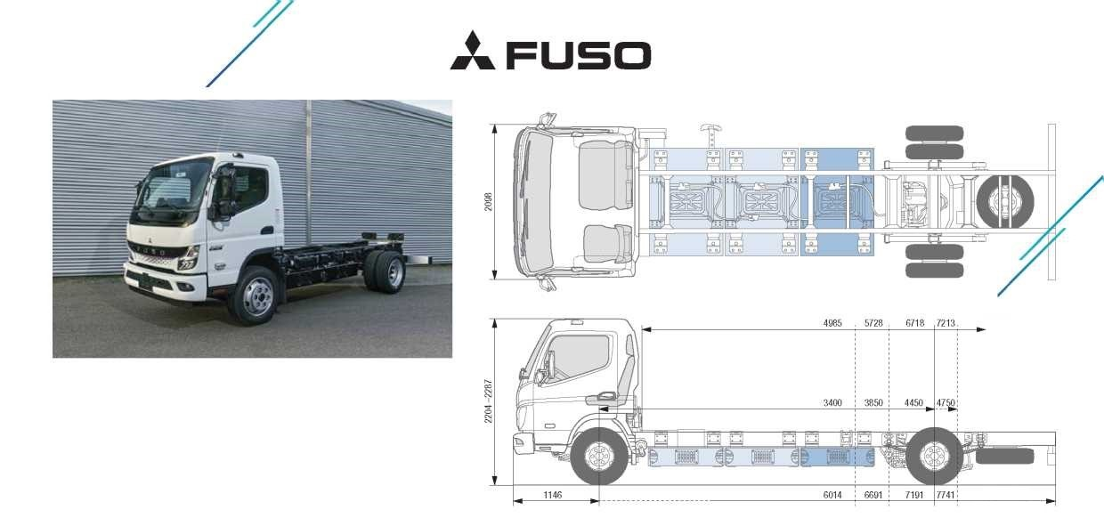

FUSO – značka skupiny Daimler Truck Group

Maximálna dĺžka nadstavby

Rázvor
eCANTER 7C18e
Celková dĺžka vozidla
ĽAVOSTRANNÉ RIADENIE

MODEL/TYP VOZIDLA |  | 7C18e
Typ kabíny/počet miest na sedenie |  |  | Komfortný, jednoduchá kabína/3
Variant akumulátora |  |  | M
Konštrukčný vzor |  | 84006515 | 84006715 | 84006815 | 84006915
Kód modelu FUSO |  | FEC7KELDSEU2 | FEC7KGLDSEU2 | FEC7KHLDSEU2 | FEC7KKLDSEU2
ROZMERY (MM)
Rázvor |  | 3 400 | 3 850 | 4 450 | 4 750
Celková dĺžka |  | 6 014 | 6 691 | 7 191 | 7 741
Dĺžka kabíny |  |  | 1 631
Celková šírka |  |  | 2 126
Šírka kabíny |  |  | 2 098
Celková výška |  | 2 214 - 2 287 | 2 213 - 2 286 | 2 206 - 2 261 | 2 204 - 2 281
Rozchod kolies | Vpredu/vzadu |  | 1 665/1 660
Výška rámu (na konci rámu) |  |  | 212
Svetlá výška |  | 255 | 275 | 270
Kabína po zadnú nápravu |  | 2 875 | 3 325 | 3 925 | 4 229
Kabína po koniec rámu |  | 4 310 | 5 060 | 5 560 | 6 110
Maximálna dĺžka nadstavby ²⁾ |  | 4 985 | 5 728 | 6 718 | 7 213
Šírka rámu |  |  | 850
Previs vpredu |  |  | 1 146
Previs vzadu |  | 1 395 | 1 695 | 1 595 | 1 845
Predná náprava po začiatok nadstavby |  |  | 625
Odporúčaná vzdialenosť medzi kabínou a nadstavbou |  |  | 100
HMOTNOSTI (KG)
Prevádzková hmotnosť ¹⁾ |  | 3 245 | 3 270 | 3 295 | 3 320
 | Vpredu/vzadu | 1 720/1 525 | 1 733/1 537 | 1 746/1 549 | 1 760/1 560
Maximálna hmotnosť vozidla |  | 3 440 | 3 465 | 3 490 | 3 515
Najväčšia prípustná celková hmotnosť |  |  | 7 490
Zaťaženia náprav ¹⁾ | Vpredu/vzadu |  | 3 100/5 990
Nosnosť podvozka ²⁾ |  | 4 245 | 4 220 | 4 195 | 4 170
JAZDNÝ VÝKON A OBRATNOSŤ
Maximálna rýchlosť | km/h |  | 89
Minimálny priemer otáčania (m) | Od obrubníka po obrubník | 12,4 | 13,8 | 15,6 | 16,6
 | Od steny po stenu | 13,8 | 15,8 | 17,2 | 18,0
1) Údaj o hmotnosti sa vzťahuje na základné vozidlo (európsky konštrukčný rad vrátane vysokovoltového akumulátora, prostriedku na utesnenie pneumatiky, pracovného nástroja a vodiča s hmotnosťou 75 kg) bez mimoriadnej výbavy. S každým prvkom mimoriadnej výbavy sa hmotnosť primerane mení.
2) Vypočítaná maximálna hodnota, ktorá by sa mala overiť podľa nadstavby a použitia.
Zmeny sú vyhradené. Všetky údaje sú len približné.
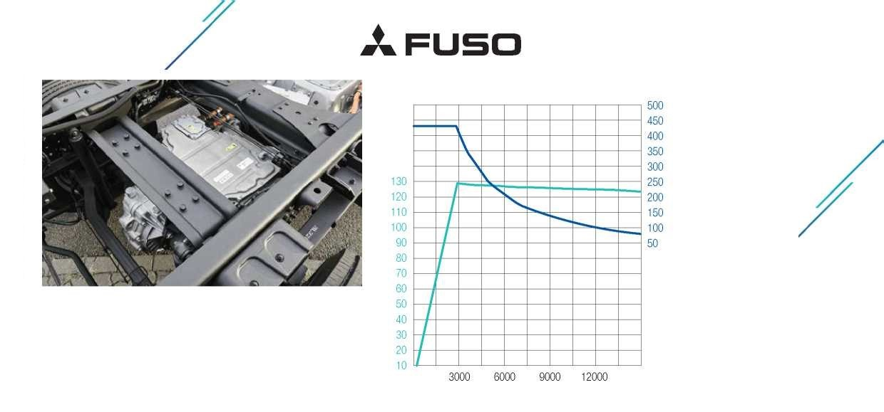

Výkon [kW]
FUSO – značka skupiny Daimler Truck Group

Krútiaci moment [Nm]

eCANTER 7C18e
ĽAVOSTRANNÉ RIADENIE
129 kW (175 k)
430 Nm
Otáčky [ot/min]

ELEKTRICKÝ POHON
Typ |  |  | S40
Maximálny výkon/trvalý výkon |  |  | 129 kW (175 k)/110 kW (150 k)
Maximálny krútiaci moment/trvalý krútiaci moment |  |  | 430 Nm/250 Nm
Vedľajší náhon (na želanie) |  | Typ | mPTO s prípojkou pre čerpadlo | mPTO s remenicou
 |  | Maximálny krútiaci moment | 222 Nm pri 2 000 ot/min | 64 Nm pri 7 000 ot/min
 |  | Trvalý výkon/krútiaci moment | 17 kW/166 Nm, maximálne 2 000 ot/min | 17 kW/46 Nm, maximálne 7 000 ot/min
 |  | Prevodový pomer | 0,286 | -
VYSOKOVOLTOVÝ AKUMULÁTOR
Variant akumulátora |  |  | M
Využiteľná/inštalovaná kapacita |  | kWh | 78/82
Hmotnosť ³⁾ |  | kg | 900
Dojazd ⁴⁾ |  | km | 140
NABÍJANIE
Druh/varianty pripojenia |  |  | CCS TYP 2 (striedavý/jednosmerný prúd)
Maximálny výkon nabíjania striedavým/jednosmerným prúdom |  | kW | 22/104
Maximálny čas nabíjania striedavým prúdom ⁵⁾ | 0 - 100 % | h:min | 4:54
Maximálny čas nabíjania jednosmerným prúdom ⁵⁾ | 20 - 80 % | h:min | 0:26
 | 5 - 90 % | h:min | 0:44
HNACIE ÚSTROJENSTVO
Stúpavosť |  |  | 20 %
ŠASI
Predná náprava/zadná náprava |  |  | Listové pružiny/e-náprava
Pneumatiky |  |  | 205/75 R 17,5
Koleso |  |  | 17,5 x 6,00 – 127
Riadenie |  | Vozidlo s ľavostranným riadením | Riadenie s obehom guľôčok s posilňovačom riadenia, nakláňateľný teleskopický stĺpik riadenia s blokovaním volantu
Brzda |  | Prevádzková brzda | Hydraulická s vákuovým posilňovačom, dvojitý okruh s ventilom na reguláciu brzdnej sily na zadných kolesách v závislosti od zaťaženia
 |  | Vpredu/vzadu | Kotúčová brzda (310 x 40 mm/314 x 35 mm)
 |  | Parkovacia brzda | Elektromechanický strmeň brzdy na zadnej kotúčovej brzde
Zavesenie |  | Vpredu/vzadu | Poloeliptické listové pružiny s tlmičom pruženia a so stabilizátorom
Rám |  | Typ | Rebrinový rám s výstuhami a priečnymi nosníkmi
Elektrický systém |  | Nízkovoltové akumulátory | Séria 12 V (80 Ah)/na želanie 24 V (80 + 60 Ah)
3) V uvedenej hmotnosti je zahrnutý akumulátor alebo akumulátory, každý s hmotnosťou 325 kg, ako aj inštalácie periférnych zariadení (kabeláž, temperovanie, ochrana atď.).
4) Dojazd závisí od rôznych faktorov, napríklad od nákladu, štýlu jazdenia, topografie, teploty okolia, príp. počasia, veku akumulátora, výbavy vozidla. Skutočný dojazd sa môže líšiť.
Údaje o dojazde boli overené so skriňovou nadstavbou, nákladom na úrovni 50 % užitočného zaťaženia, pri teplote okolia 20 °C a s priemerným vekom akumulátora.
5) Čas nabíjania závisí od rôznych faktorov, ako napríklad kapacity nabíjania vozidla a nabíjacej stanice, stavu nabitia akumulátora, teploty okolia a teploty akumulátora.
Údaje o čase nabíjania boli overené pri optimálnej teplote okolia 20 °C.
Zobrazenia môžu obsahovať aj príslušenstvo a prvky mimoriadnej výbavy, ktoré nie sú súčasťou sériového rozsahu výbavy. Tento list technických údajov môže obsahovať typy a sprievodné služby, ktoré nie sú k dispozícii vo všetkých krajinách.

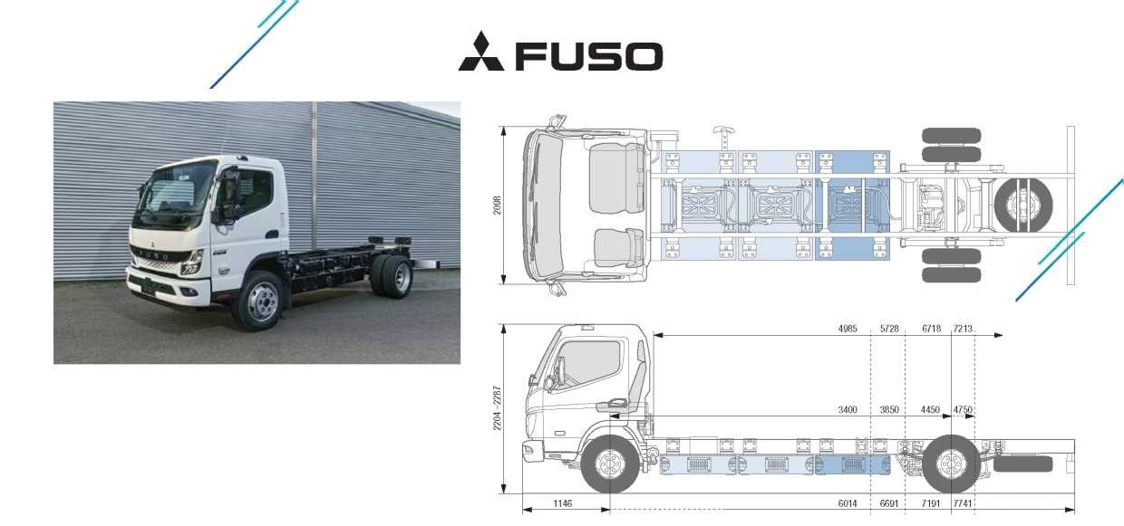

FUSO – značka skupiny Daimler Truck Group

Maximálna dĺžka nadstavby

Rázvor
Celková dĺžka vozidla
eCANTER 7C18e
ĽAVOSTRANNÉ RIADENIE

MODEL/TYP VOZIDLA |  | 7C18e
Typ kabíny/počet miest na sedenie |  | Komfortný, jednoduchá kabína/3
Variant akumulátora |  | L
Konštrukčný vzor |  | 84007815 | 84007915
Kód modelu FUSO |  | FEC7KHLESEU2 | FEC7KKLESEU2
ROZMERY (MM)
Rázvor |  | 4 450 | 4 750
Celková dĺžka |  | 7 191 | 7 741
Dĺžka kabíny |  | 1 631
Celková šírka |  | 2 126
Šírka kabíny |  | 2 098
Celková výška |  | 2 206 - 2 261 | 2 209 - 2 281
Rozchod kolies | Vpredu/vzadu | 1 665/1 660
Výška rámu (na konci rámu) |  | 212
Svetlá výška |  | 270
Kabína po zadnú nápravu |  | 3 925 | 4 229
Kabína po koniec rámu |  | 5 560 | 6 110
Maximálna dĺžka nadstavby ²⁾ |  | 6 718 | 7 213
Šírka rámu |  | 850
Previs vpredu |  | 1 146
Previs vzadu |  | 1 595 | 1 845
Predná náprava po začiatok nadstavby |  | 625
Odporúčaná vzdialenosť medzi kabínou a nadstavbou |  | 100
HMOTNOSTI (KG)
Prevádzková hmotnosť ¹⁾ |  | 3 745 | 3 870
 | Vpredu/vzadu | 1 985/1 760 | 1 998/1 772
Maximálna hmotnosť vozidla |  | 3 940 | 3 965
Najväčšia prípustná celková hmotnosť |  | 7 490
Zaťaženia náprav ¹⁾ | Vpredu/vzadu | 3 100/5 990
Nosnosť podvozka ²⁾ |  | 3 745 | 3 720
JAZDNÝ VÝKON A OBRATNOSŤ
Maximálna rýchlosť | km/h | 89
Minimálny priemer otáčania (m) | Od obrubníka po obrubník | 15,6 | 16,6
 | Od steny po stenu | 17,2 | 18,0
1) Údaj o hmotnosti sa vzťahuje na základné vozidlo (európsky konštrukčný rad vrátane vysokovoltového akumulátora, prostriedku na utesnenie pneumatiky, pracovného nástroja a vodiča s hmotnosťou 75 kg) bez mimoriadnej výbavy. S každým prvkom mimoriadnej výbavy sa hmotnosť primerane mení.
2) Vypočítaná maximálna hodnota, ktorá by sa mala overiť podľa nadstavby a použitia.
Zmeny sú vyhradené. Všetky údaje sú len približné.

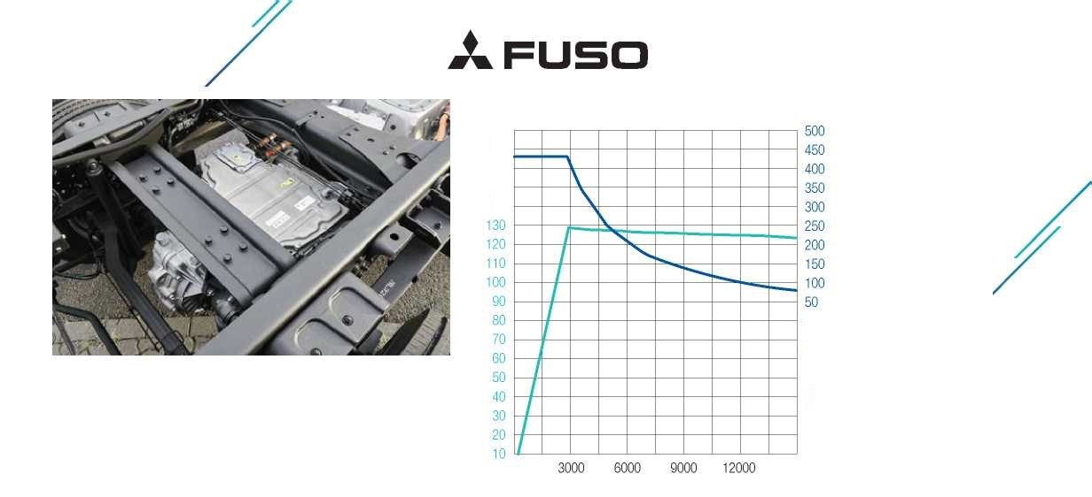

Výkon [kW]
FUSO – značka skupiny Daimler Truck Group

Krútiaci moment [Nm]

eCANTER 7C18e
129 kW (175 k)
430 Nm
Otáčky [ot/min]

ĽAVOSTRANNÉ RIADENIE

ELEKTRICKÝ POHON
Typ |  |  | S40
Maximálny výkon/trvalý výkon |  |  | 129 kW (175 k)/110 kW (150 k)
Maximálny krútiaci moment/trvalý krútiaci moment |  |  | 430 Nm/250 Nm
Vedľajší náhon (na želanie) |  | Typ | mPTO s prípojkou pre čerpadlo | mPTO s remenicou
 |  | Maximálny krútiaci moment | 222 Nm pri 2 000 ot/min | 64 Nm pri 7 000 ot/min
 |  | Trvalý výkon/krútiaci moment | 17 kW/166 Nm, maximálne 2 000 ot/min | 17 kW/46 Nm, maximálne 7 000 ot/min
 |  | Prevodový pomer | 0,286 | -
VYSOKOVOLTOVÝ AKUMULÁTOR
Variant akumulátora |  |  | L
Využiteľná/inštalovaná kapacita |  | kWh | 1 16/124
Hmotnosť ³⁾ |  | kg | 1 350
Dojazd ⁴⁾ |  | km | 200
NABÍJANIE
Druh/varianty pripojenia |  |  | CCS TYP 2 (striedavý/jednosmerný prúd)
Maximálny výkon nabíjania striedavým/jednosmerným prúdom |  | kW | 22/104
Maximálny čas nabíjania striedavým prúdom ⁵⁾ | 0 - 100 % | h:min | 6:00
Maximálny čas nabíjania jednosmerným prúdom ⁵⁾ | 20 - 80 % | h:min | 0:39
 | 5 - 90 % | h:min | 1:16
HNACIE ÚSTROJENSTVO
Stúpavosť |  |  | 20 %
ŠASI
Predná náprava/zadná náprava |  |  | Listové pružiny/e-náprava
Pneumatiky |  |  | 205/75 R 17,5
Koleso |  |  | 17,5 x 6,00 – 127
Riadenie |  | Vozidlo s ľavostranným riadením | Riadenie s obehom guľôčok s posilňovačom riadenia, nakláňateľný teleskopický stĺpik riadenia s blokovaním volantu
Brzda |  | Prevádzková brzda | Hydraulická s vákuovým posilňovačom, dvojitý okruh s ventilom na reguláciu brzdnej sily na zadných kolesách v závislosti od zaťaženia
 |  | Vpredu/vzadu | Kotúčová brzda (310 x 40 mm/314 x 35 mm)
 |  | Parkovacia brzda | Elektromechanický strmeň brzdy na zadnej kotúčovej brzde
Zavesenie |  | Vpredu/vzadu | Poloeliptické listové pružiny s tlmičom pruženia a so stabilizátorom
Rám |  | Typ | Rebrinový rám s výstuhami a priečnymi nosníkmi
Elektrický systém |  | Nízkovoltové akumulátory | Séria 12 V (80 Ah)/na želanie 24 V (80 + 60 Ah)
3) V uvedenej hmotnosti je zahrnutý akumulátor alebo akumulátory, každý s hmotnosťou 325 kg, ako aj inštalácie periférnych zariadení (kabeláž, temperovanie, ochrana atď.).
4) Dojazd závisí od rôznych faktorov, napríklad od nákladu, štýlu jazdenia, topografie, teploty okolia, príp. počasia, veku akumulátora, výbavy vozidla. Skutočný dojazd sa môže líšiť.
Údaje o dojazde boli overené so skriňovou nadstavbou, nákladom na úrovni 50 % užitočného zaťaženia, pri teplote okolia 20 °C a s priemerným vekom akumulátora.
5) Čas nabíjania závisí od rôznych faktorov, ako napríklad kapacity nabíjania vozidla a nabíjacej stanice, stavu nabitia akumulátora, teploty okolia a teploty akumulátora.
Údaje o čase nabíjania boli overené pri optimálnej teplote okolia 20 °C.
Zobrazenia môžu obsahovať aj príslušenstvo a prvky mimoriadnej výbavy, ktoré nie sú súčasťou sériového rozsahu výbavy. Tento list technických údajov môže obsahovať typy a sprievodné služby, ktoré nie sú k dispozícii vo všetkých krajinách.
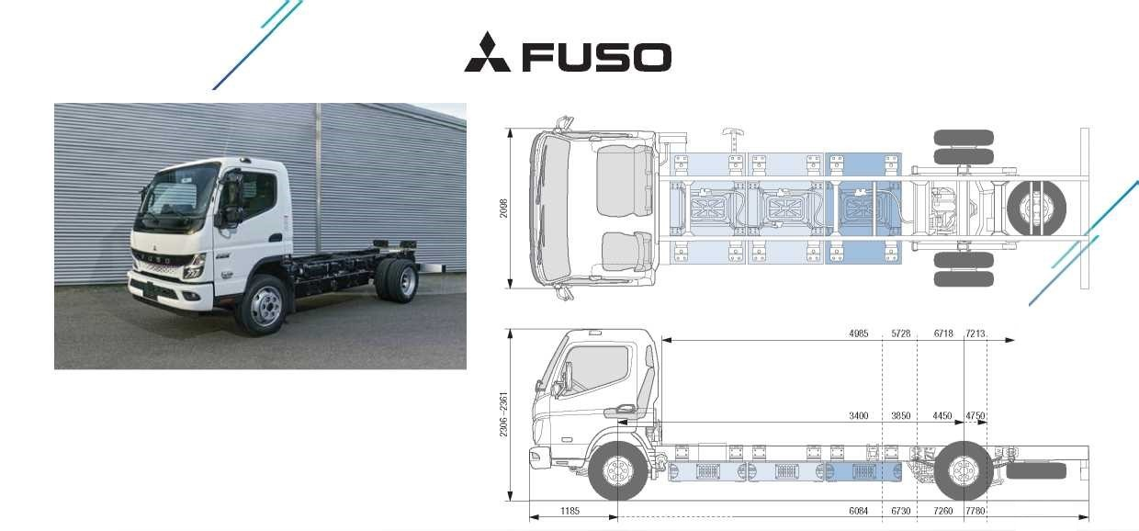

FUSO – značka skupiny Daimler Truck Group

Maximálna dĺžka nadstavby

Rázvor

eCANTER 9C18e
Celková dĺžka vozidla
ĽAVOSTRANNÉ RIADENIE

MODEL/TYP VOZIDLA |  |  | 9C18e
Typ kabíny/počet miest na sedenie |  |  |  | Komfortný, jednoduchá kabína/3
Variant akumulátora |  |  |  | M
Konštrukčný vzor |  | 84008515 |  | 84008715 | 84008815 | 84008915
Kód modelu FUSO |  | FECXKELDSEU2 |  | FECXKGLDSEU2 | FECXKHLDSEU2 | FECXKKLDSEU2
ROZMERY (MM)
Rázvor |  | 3 400 |  | 3 850 | 4 450 | 4 750
Celková dĺžka |  | 6 084 |  | 6 730 | 7 260 | 7 780
Dĺžka kabíny |  |  |  | 1 631
Celková šírka |  |  |  | 2 153
Šírka kabíny |  |  |  | 2 098
Celková výška |  | 2 315 - 2 368 |  |  | 2 306 - 2 361
Rozchod kolies | Vpredu/vzadu |  |  | 1 665/1 660
Výška rámu (na konci rámu) |  | 212
Svetlá výška |  | 310 |  |  | 305
Kabína po zadnú nápravu |  | 2 875 |  | 3 325 | 3 925 | 4 225
Kabína po koniec rámu |  | 4 349 |  | 5 099 | 5 599 | 6 149
Maximálna dĺžka nadstavby ²⁾ |  | 4 985 |  | 5 728 | 6 718 | 7 213
Šírka rámu |  |  |  | 850
Previs vpredu |  | 1 185
Previs vzadu |  | 1 395 |  | 1 695 | 1 595 | 1 845
Predná náprava po začiatok nadstavby |  | 625
Odporúčaná vzdialenosť medzi kabínou a nadstavbou |  |  |  | 100
HMOTNOSTI (KG)
Prevádzková hmotnosť ¹⁾ |  | 3 415 |  | 3 440 | 3 465 | 3 490
 | Vpredu/vzadu | 1 810/1 605 |  | 1 806/1 634 | 1 802/1 663 | 1 850/1 640
Maximálna hmotnosť vozidla |  | 3 620 |  | 3 645 | 3 670 | 3 695
Najväčšia prípustná celková hmotnosť |  |  |  | 8 550
Zaťaženia náprav ¹⁾ | Vpredu/vzadu |  |  | 3 400/5 990
Nosnosť podvozka ²⁾ |  | 5 135 |  | 5 110 | 5 085 | 5 060
JAZDNÝ VÝKON A OBRATNOSŤ
Maximálna rýchlosť | km/h |  |  | 89
Minimálny priemer otáčania (m) | Od obrubníka po obrubník | 13,0 |  | 14,6 | 16,6 | 17,6
 | Od steny po stenu | 14,4 |  | 16,0 | 18,0 | 19,0
1) Údaj o hmotnosti sa vzťahuje na základné vozidlo (európsky konštrukčný rad vrátane vysokovoltového akumulátora, prostriedku na utesnenie pneumatiky, pracovného nástroja a vodiča s hmotnosťou 75 kg) bez mimoriadnej výbavy. S každým prvkom mimoriadnej výbavy sa hmotnosť primerane mení.
2) Vypočítaná maximálna hodnota, ktorá by sa mala overiť podľa nadstavby a použitia.
Zmeny sú vyhradené. Všetky údaje sú len približné.

Výkon [kW]
FUSO – značka skupiny Daimler Truck Group

Krútiaci moment [Nm]

eCANTER 9C18e
129 kW (175 k)
430 Nm
Otáčky [ot/min]
ĽAVOSTRANNÉ RIADENIE

ELEKTRICKÝ POHON
Typ |  |  | S40
Maximálny výkon/trvalý výkon |  |  | 129 kW (175 k)/110 kW (150 k)
Maximálny krútiaci moment/trvalý krútiaci moment |  |  | 430 Nm/250 Nm
Vedľajší náhon (na želanie) |  | Typ | mPTO s prípojkou pre čerpadlo | mPTO s remenicou
 |  | Maximálny krútiaci moment | 222 Nm pri 2 000 ot/min | 64 Nm pri 7 000 ot/min
 |  | Trvalý výkon/krútiaci moment | 17 kW/166 Nm, maximálne 2 000 ot/min | 17 kW/46 Nm, maximálne 7 000 ot/min
 |  | Prevodový pomer | 0,286 | -
VYSOKOVOLTOVÝ AKUMULÁTOR
Variant akumulátora |  |  | M
Využiteľná/inštalovaná kapacita |  | kWh | 78/82
Hmotnosť ³⁾ |  | kg | 930
Dojazd ⁴⁾ |  | km | 140
NABÍJANIE
Druh/varianty pripojenia |  |  | CCS TYP 2 (striedavý/jednosmerný prúd)
Maximálny výkon nabíjania striedavým/jednosmerným prúdom |  | kW | 22/104
Maximálny čas nabíjania striedavým prúdom ⁵⁾ | 0 - 100 % | h:min | 4:54
Maximálny čas nabíjania jednosmerným prúdom ⁵⁾ | 20 - 80 % | h:min | 0:26
 | 5 - 90 % | h:min | 0:44
HNACIE ÚSTROJENSTVO
Stúpavosť |  |  | 20 %
ŠASI
Predná náprava/zadná náprava |  |  | Listové pružiny/e-náprava
Pneumatiky |  |  | 225/70 R 19,5
Koleso |  |  | 19,5 x 6,00 – 127
Riadenie |  | Vozidlo s ľavostranným riadením | Riadenie s obehom guľôčok s posilňovačom riadenia, nakláňateľný teleskopický stĺpik riadenia s blokovaním volantu
Brzda |  | Prevádzková brzda | Hydraulická s vákuovým posilňovačom, dvojitý okruh s ventilom na reguláciu brzdnej sily na zadných kolesách v závislosti od zaťaženia
 |  | Vpredu/vzadu | Kotúčová brzda (355 x 42 mm)
 |  | Parkovacia brzda | Elektromechanický strmeň brzdy na zadnej kotúčovej brzde
Zavesenie |  | Vpredu/vzadu | Poloeliptické listové pružiny s tlmičom pruženia a so stabilizátorom
Rám |  | Typ | Rebrinový rám s výstuhami a priečnymi nosníkmi
Elektrický systém |  | Nízkovoltové akumulátory | Séria 12 V (80 Ah)/na želanie 24 V (80 + 60 Ah)
3) V uvedenej hmotnosti je zahrnutý akumulátor alebo akumulátory, každý s hmotnosťou 325 kg, ako aj inštalácie periférnych zariadení (kabeláž, temperovanie, ochrana atď.).
4) Dojazd závisí od rôznych faktorov, napríklad od nákladu, štýlu jazdenia, topografie, teploty okolia, príp. počasia, veku akumulátora, výbavy vozidla. Skutočný dojazd sa môže líšiť.
Údaje o dojazde boli overené so skriňovou nadstavbou, nákladom na úrovni 50 % užitočného zaťaženia, pri teplote okolia 20 °C a s priemerným vekom akumulátora.
5) Čas nabíjania závisí od rôznych faktorov, ako napríklad kapacity nabíjania vozidla a nabíjacej stanice, stavu nabitia akumulátora, teploty okolia a teploty akumulátora.
Údaje o čase nabíjania boli overené pri optimálnej teplote okolia 20 °C.
Zobrazenia môžu obsahovať aj príslušenstvo a prvky mimoriadnej výbavy, ktoré nie sú súčasťou sériového rozsahu výbavy. Tento list technických údajov môže obsahovať typy a sprievodné služby, ktoré nie sú k dispozícii vo všetkých krajinách.

FUSO – značka skupiny Daimler Truck Group

Maximálna dĺžka nadstavby

Rázvor

eCANTER 9C18e
Celková dĺžka vozidla
ĽAVOSTRANNÉ RIADENIE

MODEL/TYP VOZIDLA |  | 9C18e
Typ kabíny/počet miest na sedenie |  | Komfortný, jednoduchá kabína/3
Variant akumulátora |  | L
Konštrukčný vzor |  | 84009815 | 84009915
Kód modelu FUSO |  | FECXKHLESEU2 | FECXKKLESEU2
ROZMERY (MM)
Rázvor |  | 4 450 | 4 750
Celková dĺžka |  | 7 230 | 7 780
Dĺžka kabíny |  | 1 631
Celková šírka |  | 2 153
Šírka kabíny |  | 2 098
Celková výška |  | 2 306 - 2 361
Rozchod kolies | Vpredu/vzadu | 1 665/1 660
Výška rámu (na konci rámu) |  | 212
Svetlá výška |  | 305
Kabína po zadnú nápravu |  | 3 925 | 4 225
Kabína po koniec rámu |  | 5 599 | 6 149
Maximálna dĺžka nadstavby ²⁾ |  | 6 718 | 7 213
Šírka rámu |  | 850
Previs vpredu |  | 1 185
Previs vzadu |  | 1 595 | 1 845
Predná náprava po začiatok nadstavby |  | 625
Odporúčaná vzdialenosť medzi kabínou a nadstavbou |  | 100
HMOTNOSTI (KG)
Prevádzková hmotnosť ¹⁾ |  | 3 930 | 3 955
 | Vpredu/vzadu | 2 004/1 926 | 2 017/1 938
Maximálna hmotnosť vozidla |  | 4 135 | 4 160
Najväčšia prípustná celková hmotnosť |  | 8 550
Zaťaženia náprav ¹⁾ | Vpredu/vzadu | 3 400/5 990
Nosnosť podvozka ²⁾ |  | 4 620 | 4 595
JAZDNÝ VÝKON A OBRATNOSŤ
Maximálna rýchlosť | km/h | 89
Minimálny priemer otáčania (m) | Od obrubníka po obrubník | 16,6 | 17,6
 | Od steny po stenu | 18,0 | 19,0
1) Údaj o hmotnosti sa vzťahuje na základné vozidlo (európsky konštrukčný rad vrátane vysokovoltového akumulátora, prostriedku na utesnenie pneumatiky, pracovného nástroja a vodiča s hmotnosťou 75 kg) bez mimoriadnej výbavy. S každým prvkom mimoriadnej výbavy sa hmotnosť primerane mení.
2) Vypočítaná maximálna hodnota, ktorá by sa mala overiť podľa nadstavby a použitia.
Zmeny sú vyhradené. Všetky údaje sú len približné.

Výkon [kW]
FUSO – značka skupiny Daimler Truck Group

Krútiaci moment [Nm]

eCANTER 9C18e
129 kW (175 k)
430 Nm
Otáčky [ot/min]
ĽAVOSTRANNÉ RIADENIE

ELEKTRICKÝ POHON
Typ |  |  | S40
Maximálny výkon/trvalý výkon |  |  | 129 kW (175 k)/110 kW (150 k)
Maximálny krútiaci moment/trvalý krútiaci moment |  |  | 430 Nm/250 Nm
Vedľajší náhon (na želanie) |  | Typ | mPTO s prípojkou pre čerpadlo | mPTO s remenicou
 |  | Maximálny krútiaci moment | 222 Nm pri 2 000 ot/min | 64 Nm pri 7 000 ot/min
 |  | Trvalý výkon/krútiaci moment | 17 kW/166 Nm, maximálne 2 000 ot/min | 17 kW/46 Nm, maximálne 7 000 ot/min
 |  | Prevodový pomer | 0,286 | -
VYSOKOVOLTOVÝ AKUMULÁTOR
Variant akumulátora |  |  | L
Využiteľná/inštalovaná kapacita |  | kWh | 1 16/124
Hmotnosť ³⁾ |  | kg | 1 395
Dojazd ⁴⁾ |  | km | 200
NABÍJANIE
Druh/varianty pripojenia |  |  | CCS TYP 2 (striedavý/jednosmerný prúd)
Maximálny výkon nabíjania striedavým/jednosmerným prúdom |  | kW | 22/104
Maximálny čas nabíjania striedavým prúdom ⁵⁾ | 0 - 100 % | h:min | 6:00
Maximálny čas nabíjania jednosmerným prúdom ⁵⁾ | 20 - 80 % | h:min | 0:39
 | 5 - 90 % | h:min | 1:16
HNACIE ÚSTROJENSTVO
Stúpavosť |  |  | 20 %
ŠASI
Predná náprava/zadná náprava |  |  | Listové pružiny/e-náprava
Pneumatiky |  |  | 225/70 R 19,5
Koleso |  |  | 19,5 x 6,00 – 127
Riadenie |  | Vozidlo s ľavostranným riadením | Riadenie s obehom guľôčok s posilňovačom riadenia, nakláňateľný teleskopický stĺpik riadenia s blokovaním volantu
Brzda |  | Prevádzková brzda | Hydraulická s vákuovým posilňovačom, dvojitý okruh s ventilom na reguláciu brzdnej sily na zadných kolesách v závislosti od zaťaženia
 |  | Vpredu/vzadu | Kotúčová brzda (355 x 42 mm)
 |  | Parkovacia brzda | Elektromechanický strmeň brzdy na zadnej kotúčovej brzde
Zavesenie |  | Vpredu/vzadu | Poloeliptické listové pružiny s tlmičom pruženia a so stabilizátorom
Rám |  | Typ | Rebrinový rám s výstuhami a priečnymi nosníkmi
Elektrický systém |  | Nízkovoltové akumulátory | Séria 12 V (80 Ah)/na želanie 24 V (80 + 60 Ah)
3) V uvedenej hmotnosti je zahrnutý akumulátor alebo akumulátory, každý s hmotnosťou 325 kg, ako aj inštalácie periférnych zariadení (kabeláž, temperovanie, ochrana atď.).
4) Dojazd závisí od rôznych faktorov, napríklad od nákladu, štýlu jazdenia, topografie, teploty okolia, príp. počasia, veku akumulátora, výbavy vozidla. Skutočný dojazd sa môže líšiť.
Údaje o dojazde boli overené so skriňovou nadstavbou, nákladom na úrovni 50 % užitočného zaťaženia, pri teplote okolia 20 °C a s priemerným vekom akumulátora.
5) Čas nabíjania závisí od rôznych faktorov, ako napríklad kapacity nabíjania vozidla a nabíjacej stanice, stavu nabitia akumulátora, teploty okolia a teploty akumulátora.
Údaje o čase nabíjania boli overené pri optimálnej teplote okolia 20 °C.
Zobrazenia môžu obsahovať aj príslušenstvo a prvky mimoriadnej výbavy, ktoré nie sú súčasťou sériového rozsahu výbavy. Tento list technických údajov môže obsahovať typy a sprievodné služby, ktoré nie sú k dispozícii vo všetkých krajinách.

